- Диаграмма Use Case. Сценарии вариантов использования.

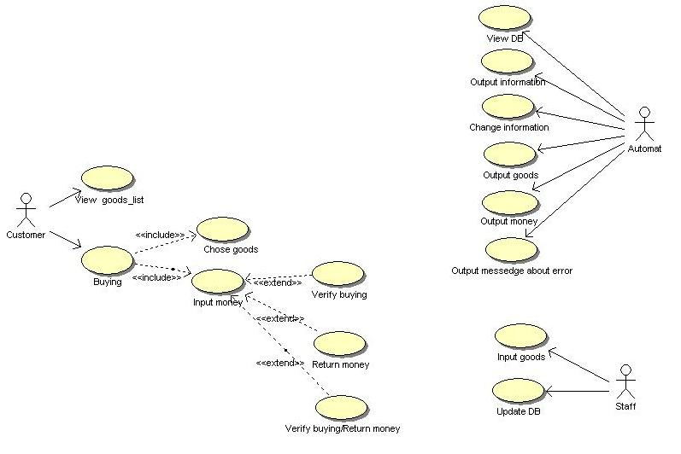

Вариант использования | Актеры | Цель | Краткое описание | Тип | Ссылки на другие варианты использования
Загрузка  товаров | Обслуживающий персонал, Станция обслуживания  (БД товаров) | Загрузка  товаров | Обслуживающий персонал загружает товар на лотки и обновляет информацию БД товаров | Базовый | -
Просмотр информации о товарах | Клиент, Станция обслуживания | Просмотр списка товаров | Клиент запрашивает информацию о товарах. Автомат выдает информацию. | Базовый | -
Покупка товара | Клиент, Станция обслуживания (БД товаров) | Покупка товара | Клиент просматривает список имеющихся товаров, выбирает товар, вводит оплату, если оплата соответствует цене товара, и клиент подтверждает покупку, автомат выдает товар, и изменяет информацию о товарах в БД. | Базовый | Просмотр информации о товарах, подтверждение покупки
Возврат оплаты | Клиент | Возврат оплаты | Если клиент запрашивает возврат оплаты, автомат возвращает оплату |  | -

Сценарий №1 выполнения варианта использования "Просмотр информации о товарах"

Типичный ход событий
- Клиент запрашивает информацию о товарах.
- Автомат обращается к БД товаров хранящейся на Станции обслуживания.
- Автомат получает информацию о товарах.
- Автомат выдает информацию о товарах.

Сценарий №2 выполнения варианта использования "Покупка товара"

Типичный ход событий
- Клиент запрашивает информацию о товарах.
- Автомат обращается к БД товаров хранящейся на Станции обслуживания.
- Автомат получает информацию о товарах.
- Автомат выдает информацию о товарах.
- Клиент выбирает нужные товары.
- Клиент вводит оплату.
- Клиент нажимает на кнопку выдачи товара.
Исключение №1: Клиент одновременно нажимает на кнопки “Выдача товара” и “Возврат”.
Исключение №2: Клиент нажимает на кнопку “Возврат“.
- Автомат принимает оплату и высвечивает принятую сумму денег.
- Автомат сверяет принятую сумму денег с ценой товара.
Исключение №3: Принятая сумма денег не соответствует цене товара.
- Автомат поштучно выдает товар.
Исключение №4: Клиент нажимает на кнопку “Возврат“ после выдачи товара.
- Автомат информирует Станцию обслуживания о продаже товара (изменяет данные БД).
Исключение №5: Товар на каком-либо лотке распродан.

Исключение №1: Клиент одновременно нажимает на кнопки “Выдача товара” и “Возврат”.
- Автомат выводит сообщение о невозможности выполнения действий одновременно.
- Автомат предлагает выбрать одно из действий.
- Клиент выбирает одно из действий (на пункт 7 типичного хода или на Исключение №3).

Исключение №2: Клиент нажимает на кнопку “Возврат“.
8. Автомат возвращает клиенту все принятые от него к оплате деньги.
13. Автомат отображает сообщение о готовности к дальнейшей работе.

Исключение №3: Принятая сумма денег не соответствует цене товара.
9. Автомат выводит сообщение о том, что принятая сумма денег не соответствует цене товара.
8. Автомат возвращает клиенту все принятые от него к оплате деньги.
13. Автомат отображает сообщение о готовности к дальнейшей работе.

Исключение №4: Клиент нажимает на кнопку “Возврат“ после выдачи товара.
11. Автомат выводит сообщение о невозможности возврата оплаты.
13. Автомат отображает сообщение о готовности к дальнейшей работе.

Исключение №5: Товар на каком-либо лотке распродан.
12. Автомат отправляет сообщение об отсутствии товара на лотке на Станцию обслуживания и информирует покупателей (зажигается красная лампочка рядом с лотком данного товара).
13. Автомат отображает сообщение о готовности к дальнейшей работе.

Сценарий №3 выполнения варианта использования "Возврат оплаты"

Типичный ход событий
- Клиент запрашивает возврат оплаты.
- Автомат возвращает оплату.

- Диаграмма Sequence.

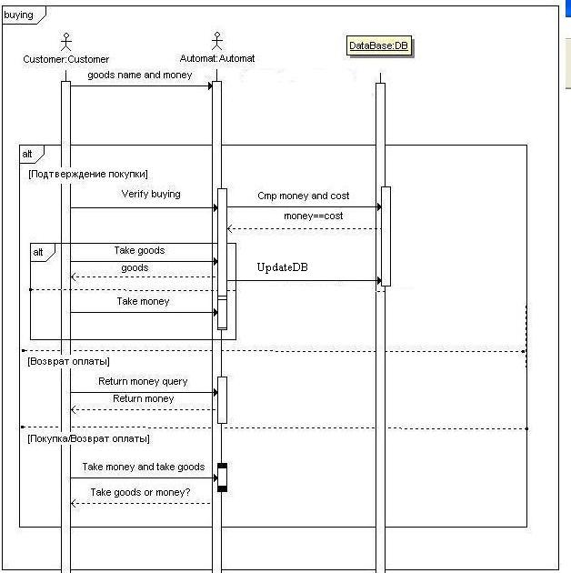

1. Покупатель выбирает товар и вносит оплату.
2. Если оплата соответствует цене товара и Покупатель подтверждает покупку, то Автомат выдает товар, и если на лотке больше нет этого товара, посылает сообщение об этом на станцию, обновляется БД.
3. Иначе сообщение об ошибке и возврат денег.
4. Если Покупатель запрашивает возврат оплаты, то Автомат выдает деньги.
5. Если Покупатель запрашивает возврат оплаты и подтверждает покупку, то Автомат выдает сообщение об ошибке, запрашивая ввод 1го из этих действий.

- Диаграмма State

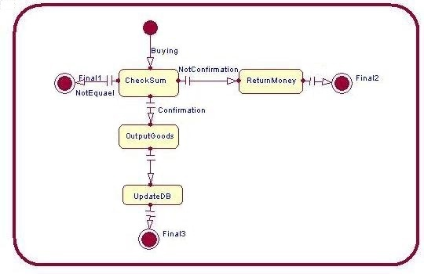

Начальное состояние | Событие | Конечное состояние
Start | Buying  (покупка) | CheckSum  (сравнение оплаты с ценой)
CheckSum | NotEqual  (оплата не соответствует цене) | Final_1
CheckSum | NotConfirmation  (не осуществлено подтверждение покупки) | ReturnMone  (возврат денег)
CheckSum | Confirmation  (подтверждение покупки) | OutputGoods  (выдача товара)
ReturnMoney | - | Final_2
OutputGoods | - | UpdateDB  (обновление ДБ)
UpdateDB | - | Final_3

- Диаграммы классов
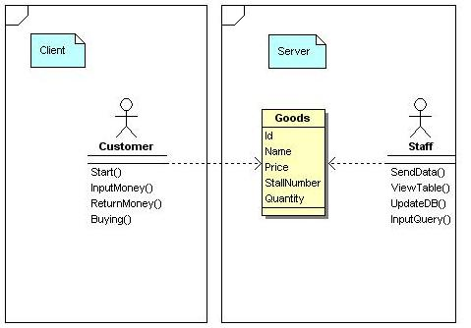
class Customer
Класс Покупатель, содержит методы, реализующие действия покупателя.
void Start() | Метод, получающий данные о товарах с сервера, и отображающий их в таблице клиентского приложения.
void InputMoney() | Метод, позволяющий ввести оплату и проверяющий соответствие оплаты цене товара.
void ReturnMoney() | Метод, возвращающий оплату.
void Buying(int*) | Метод, выдает сообщение, на какой лоток выдан купленный товар и посылающий сообщение серверу о продаже.
class Staff
Класс Рабочий персонал, содержит методы, реализующие действия рабочего персонала.
void SendData() | Метод, отправляющий данные о товарах с сервера клиентскому приложению.
void UpdateDB(int,int) | Метод, обновляющий данные о товарах в БД, после получения сообщения о покупке товара. 1й параметр –Id товара, 2 – № лотка.
void ViewTable() | Метод, позволяющий выбрать таблицу, отображаемую серверным приложением.
void InputQuery() | Метод, открывающий дочернюю форму, для ввода запросов.
struct Goods
Структура, содержащая поля, описывающие товар.
int Id | Идентификатор записи (№ товара)
int StallNumber | Номер лотка, на котором находится товар
char Name | Наименование товара
float Price | Цена товара
int Quantity | Количество товара на лотке
- Создание проекта для клиентской и серверной частей в Borland C++ Builder
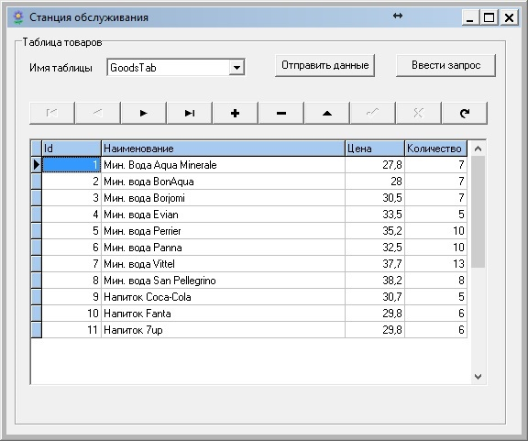

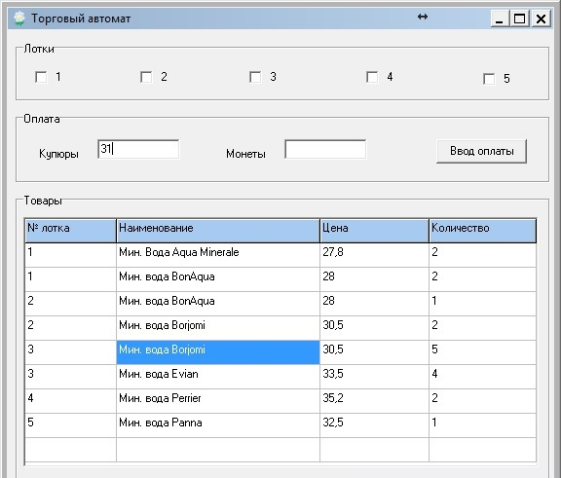

- Схема взаимодействия приложений:

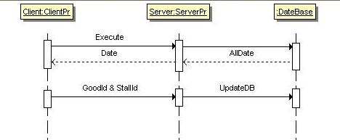

1. Клиентское приложение запускает серверное.
2. Серверное приложение получает все данные о товарах.
3. Серверное приложение отправляет данные о товарах в сообщении WM_COPYDATA
4. Клиентское приложение получает id товара и id лотка, на котором лежит этот товар и при правильном вводе оплаты и подтверждении покупки, передает эти данные в сообщении SM_ADD серверу.
5. Сервер обновляет данные о проданном товаре.

Имя сообщения | Атрибуты сообщения
Имя сообщения | WParam | LParam
SM_ADD | id проданного товара | id лотка проданного товара

- Схема БД проекта. Описание таблиц и полей таблиц.

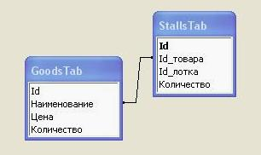

GoodsTab
Таблица, содержащая сведение о товаре
Id | Идентификатор записи (№ товара)
Наименование | Наименование товара
Цена | Цена товара
Количество | Общее количество товара
StallTab
Таблица, содержащая сведение о лотках, содержащих товары
Id | Идентификатор записи
Id_товара | № товара, содержащегося на этом лотке
Id_лотка | № лотка
Количество | Количество товара на лотке

- Реализация основных методов приложений проекта

Реализация методов клиентского приложения

//_________________ Ввод оплаты ______________________________________
void Customer::InputMoney()
{
// устанавливаются флажки в CheckBox напротив лотков, где есть запрашиваемый товар
for(int i=0; i<Form1->StringGrid1->RowCount - 1; i++)
{
if (Form1->StringGrid1->Cells[1][i] == Form1->StringGrid1->Cells[1][Form1->StringGrid1->Row] ) //наименование товара совпадает с покупаемым
{
if (Form1->StringGrid1->Cells[0][i] == 1) // если № лотка 1
…
if (Form1->StringGrid1->Cells[0][i] == 5)
{Form1->CheckBox5->Checked = true ;}
}
}
float Price=0;
//если оплата не введена - вывод сообщения об ошибке
if (Form1->Edit1->Text == "" && Form1->Edit2->Text == "")
{MessageBox(NULL,"Вы не ввели оплату","Ошибка",MB_OK);}
//иначе суммируем купюры с монетами
else
{
if (Form1->Edit2->Text == "")
{Price = StrToInt(Form1->Edit1->Text);} //только купюрами
if (Form1->Edit1->Text == "")
{Price = StrToFloat(Form1->Edit2->Text);} //только монетами
if (Form1->Edit1->Text != "" && Form1->Edit2->Text != "") // и купюрами и монетами
{
Price = StrToInt(Form1->Edit1->Text)+ StrToFloat(Form1->Edit2->Text);
}
int cur = Form1->StringGrid1->Row; // индекс текущей строки
//если введенная оплата совпадает с ценой товара, становится видима панель для //подтверждения покупки
if (Price == Form1->StringGrid1->Cells[2][cur])
{
Form1->GroupBox4->Visible = true;
Form1->Edit3->Text = Price;
}
//иначе – сообщение об ошибке
else {MessageBox(NULL,"Введенная оплата не соответствует цене товара", "Ошибка", MB_OK);}
}
}

//_________________ Возврат оплаты ___________________________________
void Customer::ReturnMoney()
{
ShowMessage("Возьмите Ваши деньги");
Form1->Edit1->Text = "";
Form1->Edit2->Text = "";
}

//_________________ Выдача товара _____________________________________
void Customer::Buying(int* masId)
{
Form1->Edit1->Text = "";
Form1->Edit2->Text = "";
Form1->GroupBox4->Visible = false;
Form1->GroupBox1->Visible = true;
AnsiString st_num = Form1->StringGrid1->Cells[0][Form1->StringGrid1->Row]; //№ лотка
ShowMessage("Возьмите Ваш товар с лотка № " + st_num );
int q = StrToInt(Form1->StringGrid1->Cells[3][Form1->StringGrid1->Row]);
Form1->StringGrid1->Cells[3][Form1->StringGrid1->Row] = q-1; //уменьшение кол-ва
//если товар закончился сообщить на станцию, передать id товара и № лотка
if (Form1->StringGrid1->Cells[3][Form1->StringGrid1->Row]== 0)
{
MSG m;
m.wParam = StrToInt(Form1->StringGrid1->Cells[0][Form1->StringGrid1->Row]); //№ лотка
m.lParam = masId[Form1->StringGrid1->Row]; //id товара
HWND H2 = FindWindow(0, "Станция обслуживания");
if(PostMessage(H2, SM_ADD, m.wParam, m.lParam) == 0) // ошибка
{ShowMessage("Ошибка: неудалось отравить сообщение.");}
}
Form1->CheckBox1->Checked = false;
…
Form1->CheckBox5->Checked = false;
}

Реализация методов серверного приложения

//_________________ Cмена таблицы __________________________________________
void Staff::ViewTable()
{
Form1->ADOTable1->Active = false;
Form1->ADOTable1->TableName = Form1->ComboBox1->Items->Strings[Form1->ComboBox1->ItemIndex]; // установка другого имени таблицы
Form1->ADOTable1->Active = true;
}

//_________________ Отправка данных клиенту ________________________________
void Staff::SendData()
{
HWND H3 = FindWindow(0, "Торговый автомат"); //получение хендла окна клеинт. прил.
COPYDATASTRUCT cd;
Form1->DataSource2->DataSet = Form1->ADOTable2;
Form1->ADOTable2->Active = true;
goods g; // элемент структуры товар - тип передаваемых данных
Form1->ADOTable2->First(); // к 1й записи таблицы с содержимым лотков
for (int i = 1; i<=Form1->ADOTable2->RecordCount; i++) // до конца 2й таблицы (Лотки)
{
//заполнение полей структуры
g.Id= Form1->ADOTable2->Fields->Fields[1]->AsInteger; //id товара
g.StallNumber = Form1->ADOTable2->Fields->Fields[2]->AsInteger; //№ лотка
g.Quantity = Form1->ADOTable2->Fields->Fields[3]->AsInteger; //кол-во

//поиск имени товара в 1й таблице по id товара из 2й
Form1->ADOTable1->First(); // к 1й записи таблицы Товары
for (int j = 0; j<=Form1->ADOTable1->RecordCount; j++) // до конца 1й таблицы (Товары)
{
if (Form1->ADOTable1->Fields->Fields[0]->AsInteger == Form1->ADOTable2->Fields->Fields[1]->AsInteger) //индекс товара таблицы Лотки == индекс товара таблицы (Товары)
{
char* n = new char[ Form1->ADOTable1->Fields->Fields[1]->AsString.Length() + 1 ];
strcpy(n, Form1->ADOTable1->Fields->Fields[1]->AsString.c_str());
strcpy(g.Name,n); // имя товара
g.Price = Form1->ADOTable1->Fields->Fields[2]->AsFloat; //цена товара
cd.lpData=&g;
cd.cbData= sizeof(g);
cd.dwData=1;
if (H3 != NULL)
{
SendMessage(H3,WM_COPYDATA, 0, (LPARAM) &cd); // отправка сооб-я
}
break; //если уже нашли – выход из цикла
}
else {Form1->ADOTable1->Next();} //переход к следующей записи 1й таблицы (Товары)
}
Form1->ADOTable2->Next(); //переход к следующей записи 2й таблицы (Лотки)
}
}

//_________________ Обновление БД после покупки_____________________________
void Staff::UpdateDB(int stall, int id)
{
Form1->ADOTable1->RecNo = id; //переход к записи проданного товара
Form1->ADOTable1->Edit(); // переход в режим редактирования
int tmp = Form1->ADOTable1->Fields->Fields[3]->AsInteger;
Form1->ADOTable1->Fields->Fields[3]->AsInteger = tmp-1; //уменьшение кол-ва этого товара
Form1->ADOTable1->Post(); //подтверждение редактирования
//переход к таблице Лотки
Form1->ADOTable1->Active = false;
Form1->ADOTable1->TableName = Form1->ComboBox1->Items->Strings[1];
Form1->ADOTable1->Active = true;

for (int i = 1; i<=Form1->ADOTable1->RecordCount; i++)
{
//если найден товар с id проданного товара и находящийся на лотке, с которого продали
if ((Form1->ADOTable1->Fields->Fields[1]->AsInteger == id) && (Form1->ADOTable1->Fields->Fields[2]->AsInteger == stall))
{
Form1->ADOTable1->Edit(); // переход в режим редактирования
tmp = Form1->ADOTable1->Fields->Fields[3]->AsInteger;
//уменьшение кол-ва этого товара на этом лотке
Form1->ADOTable1->Fields->Fields[3]->AsInteger = tmp-1;
Form1->ADOTable1->Post();
break; //если уже нашли – выход из цикла
}
else {Form1->ADOTable1->Next();} //иначе переход к следующей записи таблицы Лотки
}
…
}

//__________________ Вызов формы для ввода запроса _________________________
void Staff::InputQuery()
{
Form2->Show();
Form2->ADOQuery1->Connection = Form1->ADOConnection1;
Form2->DataSource1->DataSet = Form2->ADOQuery1;
Form2->ADOQuery1->Active = false;
Form2->ADOQuery1->SQL->Clear();
//из таблиц Товары выбрать те, которые есть в таблице Лотки
String sql = "SELECT GoodsTab.Наименование, GoodsTab.Цена, StallsTab.Количество, StallsTab.Id_лотка FROM GoodsTab, StallsTab WHERE StallsTab.Id_товара = GoodsTab.Id ORDER BY GoodsTab.Id";
Form2->ADOQuery1->SQL->Add(sql);
Form2->ADOQuery1->Active = true;
Form2->DBGrid1->DataSource = Form2->DataSource1;
}

